УТВЕРЖДЕНА

Постановлением администрации

МО «Пинежский район»

от _________________ 2023 года №______
Схема расположения земельного участка на кадастровом плане территории
Условный номер земельного участка :ЗУ1
Площадь земельного участка - 5406 кв.м
Координаты поворотных точек границы земельного участка приведены на оборотной стороне схемы
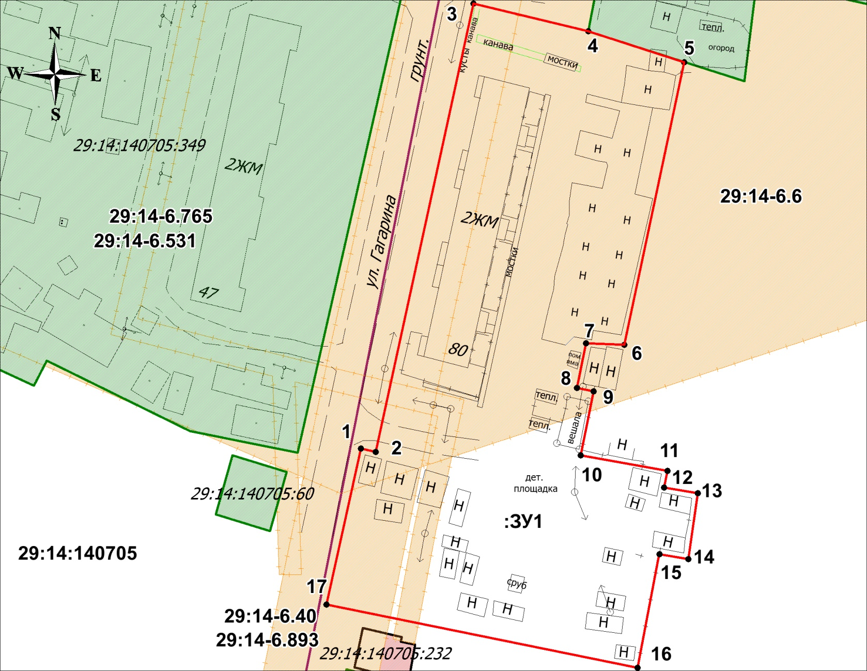
Масштаб 1:850
Кадастровый квартал: 29:14:140705
Местоположение участка: Архангельская область, Пинежский район, МО «Пинежское», п. Пинега, ул. Гагарина, д. 80
Вид разрешенного использования: малоэтажная многоквартирная жилая застройка
Категория земель: земли населенных пунктов
Описание смежеств: от т. 4 до т. 5 – земельный участок 29:14:140705:348 (границы уточнены); от т. 5 до т. 4 – неразграниченная госсобственность.
 | Условные обозначения
 | – вновь образованная часть границы, сведения о которой достаточны для определения ее местоположения;
 | – существующая часть границы, имеющиеся в ГКН сведения о которой достаточны для определения ее местоположения;
 | – характерная точка границы, сведения о которой позволяют однозначно определить ее положение на местности;
29:14:140705:60 | – надпись кадастрового номера земельного участка.

На наличие подземных коммуникаций исследуемый участок не обследовался.
Подготовил кадастровый инженер Штаборов Н.В. 89115756259, (8182) 44-77-33, 44-44-14

Координаты поворотных точек границы земельного участка
Обозначение части границ |  | Горизонтальное проложение, м
от т. | до т.
1 | 2 | 3
1 | 2 | 2.84
2 | 3 | 86.87
3 | 4 | 22.30
4 | 5 | 18.97
5 | 1 | 54.65
6 | 7 | 7.25
7 | 8 | 8.64
8 | 9 | 3.25
9 | 10 | 12.35
10 | 11 | 16.63
11 | 12 | 3.19
12 | 13 | 6.47
13 | 14 | 12.56
14 | 15 | 5.53
15 | 16 | 21.87
16 | 17 | 59.97
17 | 1 | 30.22
Обозначение характерных точек границ | Координаты, м (МСК-29 зона 3)
 | X | Y
1 | 2 | 3
1 | 666160.13 | 3369196.89
2 | 666159.53 | 3369199.66
3 | 666244.20 | 3369219.05
4 | 666239.38 | 3369240.82
5 | 666233.94 | 3369258.99
6 | 666180.59 | 3369247.12
7 | 666180.69 | 3369239.86
8 | 666172.25 | 3369238.01
9 | 666171.72 | 3369241.22
10 | 666159.64 | 3369238.62
11 | 666157.00 | 3369255.04
12 | 666153.87 | 3369254.42
13 | 666152.88 | 3369260.81
14 | 666140.48 | 3369258.85
15 | 666141.32 | 3369253.39
16 | 666119.89 | 3369249.03
17 | 666130.70 | 3369190.05

